54

Lampiran-Lampiran

Lampiran I
Pertanyaan wawancara bagi tokoh Kristen
Informan I
Pertanyaan: Bagaimana tanggapan bapak ketika melihat dan memperhatikan
hubungan masyarakat desa Lauwo khususnya masyarakat Lauwo Baru dengan
masyarakat dusun lainnya yang berbeda agama?Sz/V Umba pentiromi lako te e
hubungan ta sola to sallian?
Informan II
Pertanyaan: Menagapa hubungan kita sebagai masyarakat Lauwo Baru tidak
terlalu harmonis dengan saudara-saudara kita yang ada di dusun Lauwo dan
Jompi? Kira-kira apa masalahnya?jWh/zzzntan te e hubungan ta sola siulu 'ta lau '
lio Lauwo na to Jompi' tang sipowelol Na 'pari raka to o, apa saba 'nal
Informan III
Pertanyaan: Bagaimana tanggapan bapak melihat hubungan komunitas agama di
desa Lauwo yang tidak harmonis? Kira-kira apa yang menyebabkannya?
Tabe . Susi umba pentiromi te e kasisolanta lako padanta to rna ’ agama inde
desa Lauwo na tae ’ na siposola maballo? Apa saba ’na?
Informan IV

55
Pertanyaan: Faktor apa yang membuat ketidakharmonisan Kristen-Islam di desa
Lauwo? Apa saba 'na kasisolanta to ma ’ agama inde desa La^ _{lang sipowelo?}
Pertanyaan Wawancara bagi tokoh Islam
Informan V
Pertanyaan: Apa tanggapan bapak melihat kondisi ketidakharmonisan Kristen-
Islam di desa Lauwo. Kira-kira faktor apa yang menyebabkannya?
Informan VI
Pertanyaan: Faktor apa yang melatarbelakangi hubungan Knsten-Islam di desa
Lauwo sehingga tidak harmonis?
Informan VII
Pertanyaan: Mengapa hubungan masyakat Lauwo Baru yang notabene pemeluk
agama Kristen dengan masyarakat dusun lainnya seperti dusun Lauwo, Lauwo
Pantai, Lauwo Atas dan dusun Jompi tidak harmonis?

Lampiran II
Nama-nama dan identitas informan:
- Damai, adalah seorang tokoh masyarakat Kristen yang menjabat sebagai
RT di dusun Lauwo Baru tahun 1979-1983.
- Mida, adalah seorang tokoh agama maupun tokoh masyarakat Kristen.

56
- Yakub C. kepala dusun Lauwo Baru sekaligus sebagai tokoh agama dan
masyarakat Kristen.
- Paulus Niki adalah tokoh masyarakat Kristen.
- Tahrim Langaji S.Ag kepala desa Lauwo. Beliau adalah tokoh masyarakat
Islam.
- Drs. Barhaman S.Ag adalah mantan kepala desa Lauwo dua kali periode
yang pamornya lumayan baik di mata masyarakat Lauwo secara
keseluruhan. Beliua sekarang menjabat sebagai ulama dan pengurus
kerukunan umat beragama di kecamatan Burau kabupaten Luwu Timur.
- Abidin bagenda seorang tokoh pemuda Islam.

57
Lampiran III

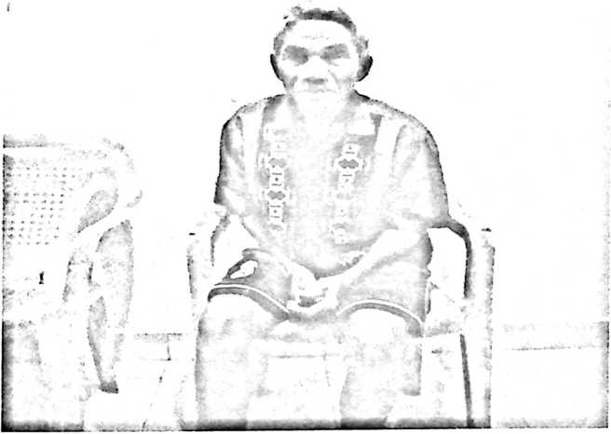
MIDA

58
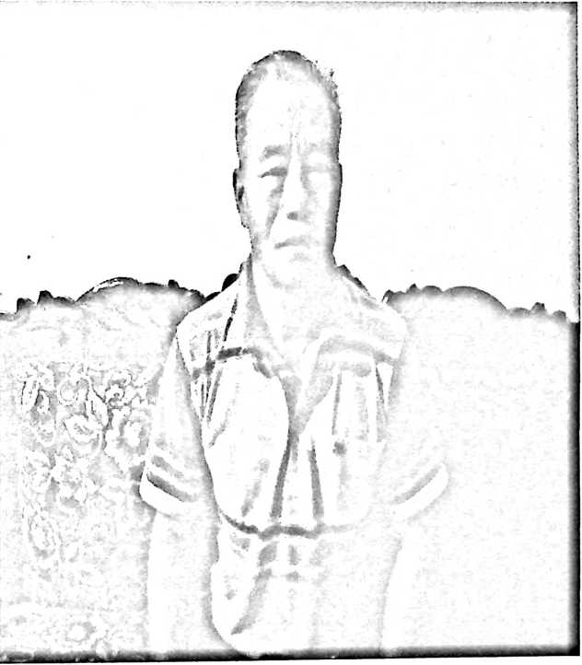
YAKUB. C

59

ABIDIN BAGENDA

60

DUSUN LAUWO BARU

61
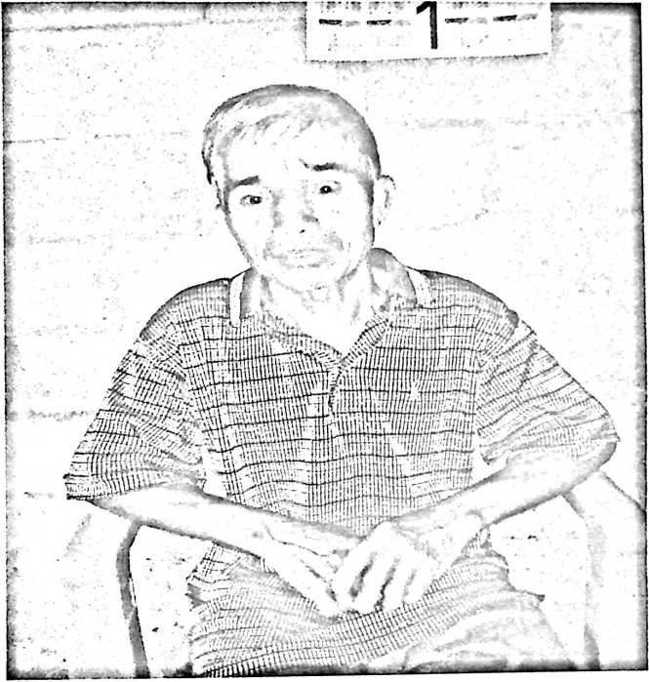
PAULUS NIKI

62
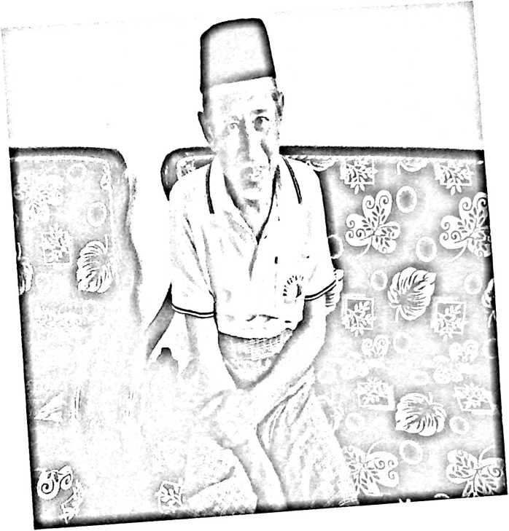
Drs. BARHAMAN S.Ag

63
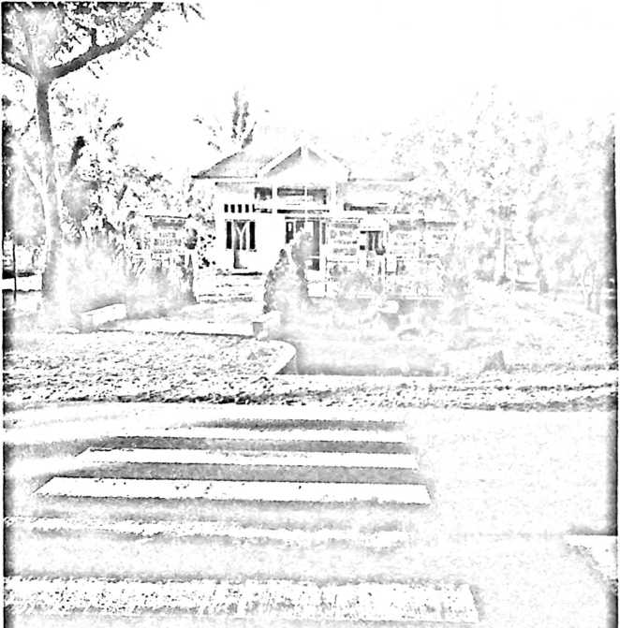
KANTOR DESA LAUWO

64
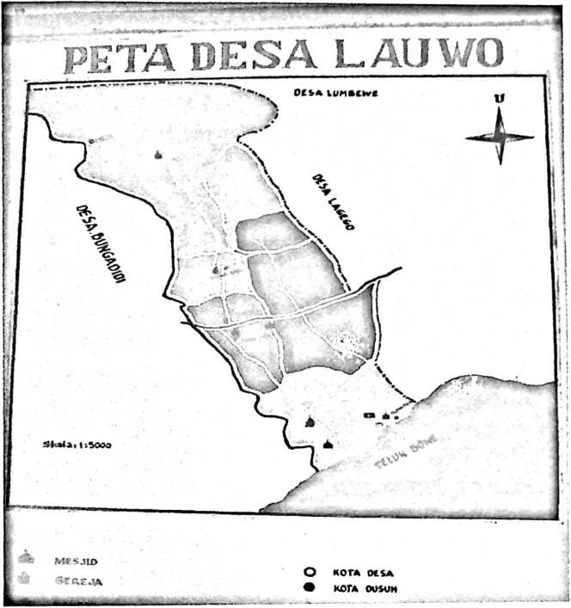
PETA DESA LAUWO

65
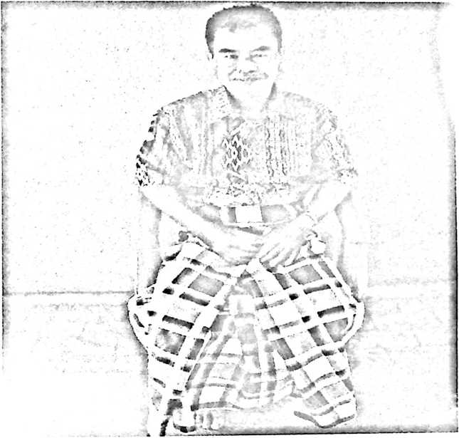
DAMAI

